RELAZIONE PROGETTO BASI DI DATI
GestionEventi

Documentazione della progettazione della base di dati

GestionEventi è una piattaforma web progettata per la gestione completa di eventi, biglietti, artisti e sponsorizzazioni, permettendo agli utenti di interagire in modo semplice e strutturato con il sistema. La relazione descrive il processo di progettazione della base di dati, partendo dall’analisi dei requisiti, passando attraverso la definizione del modello E-R e la sua evoluzione, fino alla traduzione nel modello relazionale finale. L’obiettivo principale del progetto è garantire coerenza dei dati, riduzione della ridondanza e facilità di interrogazione del database, rendendo il sistema adatto sia alla gestione operativa che all’analisi dei dati tramite viste e query SQL.

1. Raccolta delle specifiche della realtà d’interesse
GestionEventi nasce come progetto universitario per il corso di Basi di Dati. La realtà di interesse è quella di una piattaforma online per la gestione e la prenotazione di eventi. Il sistema consente agli utenti di registrarsi, consultare gli eventi disponibili, acquistare biglietti e gestire le proprie preferenze attraverso una sezione dedicata ai contenuti salvati.
Il progetto è stato sviluppato ponendo al centro la progettazione della base di dati. L’obiettivo non è semplicemente realizzare un’applicazione web funzionante, ma progettare uno schema concettuale e relazionale coerente, normalizzato e in grado di supportare tutte le funzionalità richieste.
Per questo motivo la documentazione si concentra principalmente su entità, relazioni, chiavi primarie ed esterne, vincoli di integrità e traduzione del modello E-R nel modello relazionale.
Dal punto di vista funzionale, il sistema deve gestire:
- utenti registrati con credenziali di accesso;
- clienti che effettuano acquisti di biglietti per gli eventi;
- eventi con informazioni dettagliate come titolo, descrizione, data, luogo e capienza;
- artisti che partecipano agli eventi;
- sponsor che finanziano gli eventi;
- biglietti associati agli utenti e agli eventi;
- contratti tra artisti ed eventi;
- sponsorizzazioni tra sponsor ed eventi;
- gestione dei preferiti degli utenti;
- viste SQL per semplificare interrogazioni frequenti e analisi dei dati.
Nel modello del database risultano presenti le tabelle principali del dominio, tra cui utente, cliente, evento, biglietto, artista, sponsor, contratto, sponsorizzazione e preferiti. Sono inoltre presenti tabelle associative per la gestione delle relazioni molti-a-molti, oltre a eventuali viste SQL utilizzate per semplificare la consultazione dei dati e supportare le funzionalità applicative del sistema.

2. Requisiti del sito web
L’applicazione web realizzata ha lo scopo di dimostrare il corretto funzionamento della base di dati GestionEventi. Le funzionalità implementate non rappresentano l’obiettivo principale del progetto, ma servono a verificare che lo schema relazionale progettato sia effettivamente utilizzabile in un contesto applicativo reale.
Il sistema è stato sviluppato per dimostrare l’interazione tra utente e database attraverso operazioni tipiche di una piattaforma per la gestione di eventi.
I requisiti principali del sito possono essere riassunti nei seguenti punti:

- visualizzazione di una home page con eventi in evidenza;
- registrazione, login e logout degli utenti;
- consultazione della lista degli eventi disponibili;
- possibilità di ricerca e filtro degli eventi per categoria, data o luogo;
- visualizzazione del dettaglio di un evento e possibilità di acquisto del biglietto;
- gestione dei biglietti acquistati dall’utente;
- gestione della lista dei preferiti (eventi salvati);
- profilo utente con riepilogo degli acquisti effettuati;
- collegamento tra eventi, artisti e sponsor tramite le relazioni del database;
- gestione delle operazioni fondamentali di interazione con la base di dati.
Nel progetto sono presenti le principali rotte applicative, tra cui home, lista eventi, dettaglio evento, registrazione, login, logout e profilo utente. Attraverso queste rotte viene garantito l’accesso alle funzionalità principali del sistema.

3. Progettazione concettuale della base di dati
La progettazione concettuale della base di dati è stata sviluppata attraverso più versioni successive del diagramma E-R. Questa evoluzione ha permesso di individuare progressivamente le entità principali del sistema, di correggere alcune criticità iniziali e di migliorare la coerenza complessiva del modello.
3.1 Primo schema E-R
Il primo schema E-R rappresenta una versione iniziale e più grezza della progettazione del sistema GestionEventi. In questa fase erano già presenti le principali aree del dominio: utenti, eventi, biglietti, artisti, sponsor. Tuttavia, alcune relazioni risultavano ancora poco definite o troppo generiche.
In particolare, la gestione dei biglietti e delle relazioni tra utenti ed eventi non risultava ancora completamente strutturata, così come la distinzione tra le diverse entità coinvolte nel sistema non era ancora perfettamente ottimizzata. Le relazioni tra artisti ed eventi e tra sponsor ed eventi erano presenti, ma non ancora formalizzate attraverso entità associative ben definite come contratto e sponsorizzazione.
Anche la gestione dei ruoli degli utenti risultava inizialmente meno chiara, con una separazione non ancora completamente stabile tra le diverse tipologie di interazione con il sistema.
Questa prima fase è stata comunque fondamentale perché ha permesso di individuare le principali componenti del dominio e di comprendere quali elementi dovessero essere trasformati in entità autonome nel database, ponendo le basi per la successiva evoluzione dello schema E-R.
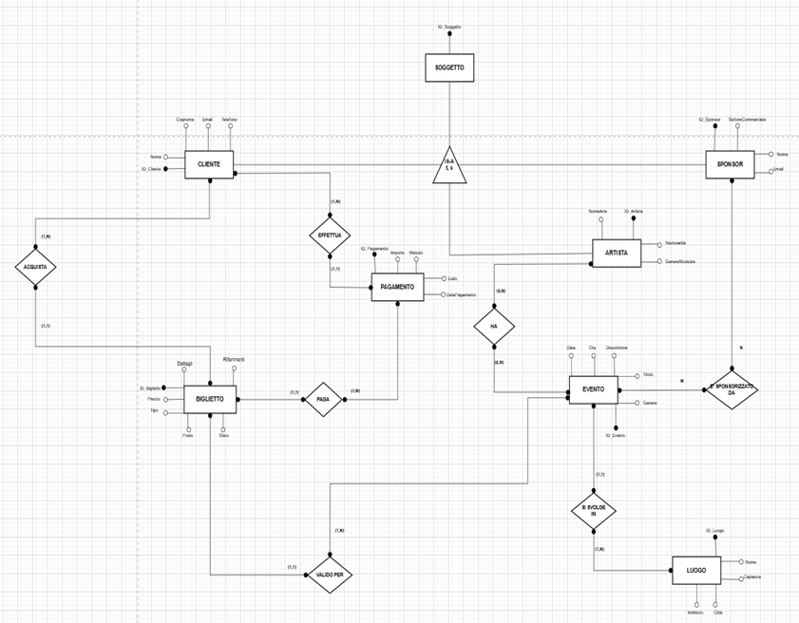
3.2 Secondo schema E-R
Il secondo schema E-R rappresenta una versione più ordinata e leggibile della progettazione. Le entità principali risultano più chiare: cliente, artista, sponsor, evento, luogo, biglietto, pagamento e contratto. Rispetto alla prima versione, la gestione dei biglietti e dei pagamenti è più lineare, mentre il contratto permette di descrivere meglio la partecipazione degli artisti agli eventi, specificando ruolo, compenso e stato. Restano però alcune criticità: alcune relazioni possono essere semplificate e la generalizzazione dei soggetti deve essere resa più coerente con il modello relazionale finale.

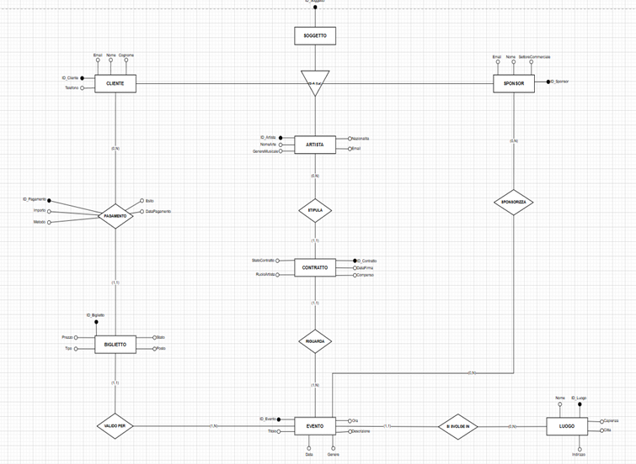

3.3 Schema E-R finale
Lo schema E-R finale è stato scelto per la sua chiarezza e coerenza con il modello relazionale. Separando in modo più stabile clienti, artisti e sponsor e introducendo contratto e biglietto come elementi centrali, il modello diventa più leggibile e semplice da tradurre in tabelle SQL. La struttura collega ogni evento a un luogo, ai biglietti acquistati dai clienti, agli sponsor e ai contratti degli artisti, specificando anche ruolo, compenso e stato del contratto. Questo permette di mantenere ordine, ridurre ridondanze e supportare future query e dashboard.

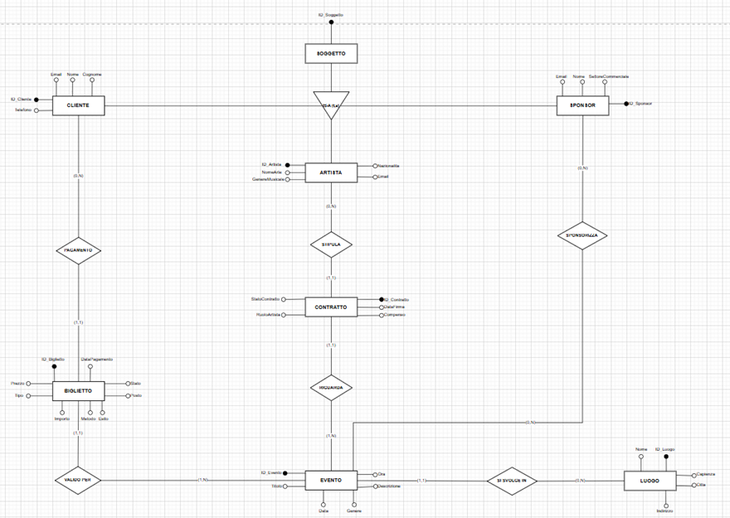

4. Ristrutturazione della gerarchia Soggetto
Nel modello concettuale del sistema GestionEventi è presente una gerarchia tra le entità Soggetto, Cliente, Artista e Sponsor. L’idea alla base della generalizzazione è che ogni soggetto registrato possieda dati comuni, ma possa assumere ruoli differenti all’interno della piattaforma.
La generalizzazione può essere interpretata come totale e sovrapposta. È totale perché ogni utente deve necessariamente essere associato ad almeno un ruolo operativo, potendo utilizzare la piattaforma come semplice utente registrato. È sovrapposta perché i ruoli non sono mutuamente esclusivi: lo stesso utente può acquistare biglietti per gli eventi e allo stesso tempo interagire con il sistema salvando eventi nei preferiti e partecipando a più attività disponibili nella piattaforma.
Questa scelta progettuale permette di mantenere una struttura flessibile e coerente, riducendo la ridondanza dei dati e migliorando la gestione delle informazioni relative agli utenti.
I vantaggi che offre:
• semplifica la struttura del database, eliminando livelli di astrazione non necessari;
• riduce la complessità delle relazioni tra le entità, rendendo il modello più leggibile e immediato;
• consente una gestione diretta delle operazioni principali del sistema, come l’acquisto dei biglietti e la gestione degli eventi preferiti;
• evita la ridondanza di dati, poiché ogni entità (cliente, evento, artista, sponsor) contiene solo le informazioni strettamente necessarie al proprio ruolo;
• migliora l’efficienza delle interrogazioni SQL, riducendo join inutili tra tabelle non indispensabili;
• facilita l’estendibilità del sistema, permettendo l’aggiunta di nuove funzionalità senza modificare una struttura utente centrale.

5. Scelte progettuali principali

Soggetto
Rappresenta la persona registrata alla piattaforma GestionEventi.

Cliente
Rappresenta l’utente che interagisce attivamente con il sistema attraverso l’acquisto dei biglietti e la gestione dei propri eventi preferiti. È collegato all’utente registrato e costituisce il soggetto principale delle operazioni di prenotazione.

Evento
Rappresenta il nucleo centrale del sistema e descrive gli eventi disponibili sulla piattaforma. Contiene informazioni come titolo, descrizione, data, luogo e capienza massima, ed è l’entità principale su cui si basano le prenotazioni dei biglietti.

Biglietto
Rappresenta il titolo di accesso acquistato da un cliente per un determinato evento. È collegato sia al cliente sia all’evento e contiene informazioni relative all’acquisto, come prezzo e stato della prenotazione.

Artista
Rappresenta i soggetti che partecipano o si esibiscono negli eventi. Può essere associato a più eventi attraverso relazioni strutturate e permette di descrivere gli elementi artistici collegati alla manifestazione.

Sponsor
Rappresenta i soggetti che finanziano o supportano gli eventi. Può essere collegato a più eventi e contribuisce alla realizzazione o promozione delle manifestazioni presenti nella piattaforma.

Contratto
Rappresenta la relazione tra artista ed evento. Permette di modellare la partecipazione degli artisti agli eventi e risolve la relazione molti-a-molti tra queste due entità.

Sponsorizzazione
Rappresenta la relazione tra sponsor ed evento. Consente di gestire il contributo economico o promozionale degli sponsor nei confronti degli eventi e risolve la relazione molti-a-molti tra le due entità.

Preferiti
Rappresenta la relazione tra cliente ed evento salvato dall’utente. Permette agli utenti di creare una lista personalizzata di eventi di interesse e costituisce una funzionalità aggiuntiva della piattaforma.

Attributi Principali e collegamenti chiavi esterne:
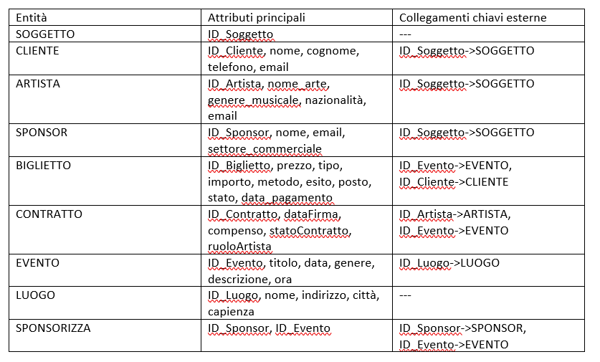

6. Normalizzazione
Lo schema relazionale del sistema GestionEventi è stato progettato seguendo attentamente i principi della normalizzazione, con l’obiettivo di ridurre la ridondanza dei dati, evitare anomalie di inserimento, aggiornamento e cancellazione, e garantire una struttura coerente e facilmente interrogabile.

Prima forma normale (1FN)
Le tabelle del sistema sono in prima forma normale in quanto tutti gli attributi sono atomici e non contengono strutture ripetute o liste interne.
Le informazioni relative alle relazioni molti-a-molti, come quelle tra eventi e artisti o tra eventi e sponsor, non sono memorizzate all’interno di singoli attributi, ma sono gestite tramite tabelle associative come Contratto e Sponsorizzazione.
Anche la gestione dei preferiti è modellata tramite una relazione separata tra cliente ed evento.

Seconda forma normale (2FN)
Lo schema è in seconda forma normale poiché tutte le tabelle rispettano la 1FN e non sono presenti attributi che dipendono solo parzialmente da chiavi composte.
Le tabelle che utilizzano chiavi composte, come Contratto (id_artista, id_evento) e Sponsorizzazione (id_sponsor, id_evento), non contengono attributi non dipendenti dall’intera chiave, garantendo così la correttezza della struttura relazionale.

Terza forma normale (3FN)
Il database è stato progettato in terza forma normale per eliminare le dipendenze transitive e mantenere la coerenza dei dati.
Le informazioni relative agli eventi non vengono duplicate nelle tabelle collegate, ma vengono gestite tramite chiavi esterne. Ad esempio, i dati dell’evento non sono ripetuti nelle tabelle Biglietto, Contratto e Sponsorizzazione, ma vengono referenziati attraverso l’identificativo dell’evento.
Allo stesso modo, le informazioni sugli utenti non vengono duplicate nelle entità correlate, ma sono centralizzate nella tabella Soggetto, garantendo una gestione più efficiente e coerente dei dati.

7. Modello Logico
Il modello logico di GestionEventi traduce lo schema E-R finale in tabelle relazionali pronte per l’implementazione. Le entità principali diventano tabelle con chiavi primarie, mentre le relazioni vengono rappresentate tramite chiavi esterne o tabelle associative.
SOGGETTO(ID_Soggetto)
CLIENTE(ID_Cliente, Nome, Cognome, Email, Telefono, ID_Soggetto)
ARTISTA(ID_Artista, NomeArte, GenereMusicale, Nazionalità, Email, ID_Soggetto)
SPONSOR(ID_Sponsor, Nome, Email, SettoreCommerciale, ID_Soggetto)
LUOGO(ID_Luogo, Nome, Indirizzo, Città, Capienza)
EVENTO(ID_Evento, Titolo, Data, Ora, Descrizione, Genere, ID_Luogo)
BIGLIETTO(ID_Biglietto, Prezzo, Tipo, Posto, Stato, Importo, Metodo, Esito, DataPagamento, ID_Cliente, ID_Evento)
CONTRATTO(ID_Contratto, DataFirma, Compenso, StatoContratto, RuoloArtista, ID_Artista, ID_Evento)
SPONSORIZZA(ID_Sponsor, ID_Evento)

8. Vincoli di integrità
Nel database GestionEventi, i vincoli di integrità garantiscono la correttezza, la consistenza e la validità dei dati memorizzati.
8.1 Integrità di identità
- Ogni tabella deve avere una chiave primaria univoca
- Nessun valore della chiave primaria può essere:
- NULL
- Duplicato
8.2 Integrità referenziale
- Le chiavi esterne devono sempre riferirsi a record esistenti
- Non è possibile avere record “orfani”
8.3 Integrità di dominio
- Ogni attributo deve rispettare il proprio tipo e formato
- Non sono ammessi valori non coerenti
8.4 Vincoli logici del sistema
- Un biglietto non può esistere senza evento
- Un evento deve avere un luogo valido
- Un contratto non può esistere senza artista ed evento
- Un utente non può avere prenotazioni senza registrazione

9. Conclusione
Il progetto GestionEventi ha permesso di sviluppare una base di dati completa e coerente, in grado di supportare le funzionalità fondamentali di una piattaforma per la gestione e la prenotazione di eventi.
Attraverso un percorso strutturato, dalla raccolta delle specifiche alla progettazione concettuale e logica, fino alla definizione dello schema relazionale, è stato possibile dimostrare come un modello ben progettato consenta una gestione efficace di eventi, biglietti, utenti, artisti e sponsor.
La normalizzazione e la corretta separazione delle entità principali, insieme all’utilizzo di tabelle associative per le relazioni molti-a-molti, hanno garantito la riduzione delle ridondanze e una maggiore coerenza dei dati. Questo ha inoltre facilitato la gestione delle interrogazioni e delle operazioni sul database.
Infine, l’implementazione delle funzionalità applicative ha evidenziato come lo schema relazionale progettato possa essere utilizzato in un contesto reale, permettendo l’interazione tra utenti e sistema attraverso operazioni come la consultazione degli eventi, l’acquisto dei biglietti e la gestione dei preferiti.
Il progetto dimostra quindi l’importanza di una progettazione accurata della base di dati, che rappresenta il cuore del sistema e ne garantisce correttezza, scalabilità e affidabilità.

